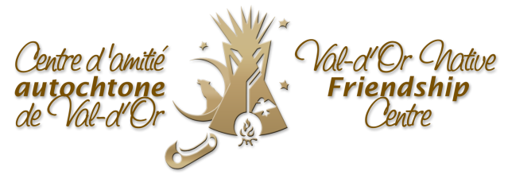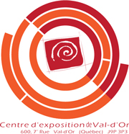

C O M M U N I Q U É – P o u r d i f f u s i o n i m m é d i a t e

Aki odehi
Cicatrices de la Terre-Mère
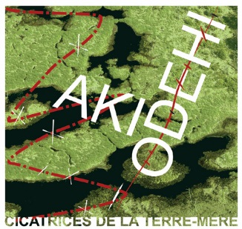
Val-d’Or – 12 juin 2018 - Le Centre d'exposition de Val-d’Or et le Centre d’amitié autochtone de Val-d’Or présentent, du 22 juin au 26 août 2018, l’exposition collective Aki odehi \ cicatrices de la Terre-Mère. Le vernissage en présence des artistes et de la commissaire Sonia Robertson aura lieu le vendredi 22 juin de 17h à 19h. Entrée libre.

Aki odehi est un projet rassembleur, qui vise la réparation à travers un processus artistique individuel et collectif, à partir de lieux chargés de sens pour les Anicinabek. C'est un espace de guérison, de cicatrisation par l'art.
Se déroulant sur deux années, ce projet fut imaginé par Carmelle Adam, directrice du Centre d'exposition de Val-d’Or. Il fut inspiré du travail de Sonia Robertson, artiste ilnue et art-thérapeute et de Karl Chevrier, artiste anicinabe qui s'inspire des aînés dans son travail.

Quatre autres artistes professionnels du territoire anicinabe y participent : Virginia Pésémapéo Bordeleau, peintre et écrivaine de la nation Crie, Kevin Papatie cinéaste anicinabe, Jacques Baril, sculpteur et Véronique Doucet, peintre et performeuse, tous deux Québécois.
En 2017, les cinq artistes ont rencontré des aînés qui ont partagé des récits touchants et d'une grande intensité à propos de divers lieux signifiants pour eux. Ces lieux furent répertoriés et marqués sur une carte. Les artistes ont ensuite choisi chacun un lieu et ils ont élaboré des projets individuels, selon les critères établis par la commissaire qui sont : sensibiliser les publics aux problématiques vécues par les Anicinabek ; tenter de rapprocher les Algonquins des Québécois; être participatif et/ou rassembleur et mener à une transformation/guérison. Les projets présentés au public durant l’été 2017 furent réfléchis en fonction de cette exposition qui devait rendre compte de l'œuvre, de son processus et de l'expérience vécue par l'artiste et les participants.
« …les artistes se sont mis en danger, ils se sont lancés sans filet dans des projets d’une grande puissance qui les ont dépassés, bouleversés, transformés, des œuvres fortes, douces poétiques qui ont touché et transformé les participants. Quelque chose de plus grand que nous. » Sonia Robertson

Cette exposition témoigne à travers des traces vidéographiques, sonores, matérielles et photographiques, de ces rencontres et créations éphémères mais puissantes, de ces moments de grande synchronicité, ces moments de présent, vivants et vrais, de cette reconnexion avec le territoire, de ce pas vers l'autre sans jugement et sans frein, de ce changement de perception qui permet enfin de voir l'autre comme ce qu'il est, un humain (ilnu).
Lors du finissage, le 24 août 2018 à 17 h, la population est conviée à une des rares projections du documentaire Askigwash en collaboration avec Télé-Québec suivie de la projection du vidéo Aki odehi | cicatrices de la Terre-Mère réalisé par Kevin Papatie.

Informations biographiques :
Commissaire | Artiste : Sonia Robertson (Ilnu - Mashteuiatsh)
Née à Mashteuiatsh (Pointe-Bleue), au Québec, où elle réside actuellement, Sonia Robertson appartient à la nation innue. Elle a obtenu un baccalauréat interdisciplinaire en arts de l’Université du Québec à Chicoutimi en 1996 et une maîtrise en Art thérapie à l’Université du Québec en Abitibi-Témiscamingue en 2017. Ses œuvres, largement influencées par son identité autochtone, ont été présentées au Québec et ailleurs au Canada, à Haïti, en France, au Mexique et au Japon. Issue de la photographie, qui continue d’occuper une grande place dans son œuvre, sa pratique artistique a évolué vers les installations et la performance. Depuis une vingtaine d’années, elle a élaboré un concept d’installations artistiques in situ qui lui est propre, combinant la spécificité d’un lieu à la manifestation de la présence invisible, proposant l’interactivité avec le public. La démarche artistique de la commissaire est la vision qui oriente la proposition artistique du projet Aki odehi | cicatrices de la Terre-Mère. Chargée de projet, elle a réalisé l'exposition permanente du Musée de Mashteuiatsh durant la dernière décennie où plus d'une trentaine d'artistes ont participé. Elle est sollicitée pour des projets participatifs qui redonnent force et confiance aux participants. Elle perçoit l'art comme un moyen d'action, de transformation et de prise en charge.

Artiste-gardien | Sculpteur : Karl Chevrier (Anicinabe – Timiskaming First Nation)
Karl Chevrier est un artiste Anicinabe de la Timiskaming First Nation impliqué dans sa communauté. Il a commencé en 1992 à créer des œuvres d’art et gradué en arts au White Mountain Academy of Arts, en 2002. Artiste pluridisciplinaire, il utilise plusieurs mediums avec une prédilection pour la sculpture et l’installation en art contemporain. En tant qu’artiste Anicinabe, ses œuvres s’inspirent de sa culture et du respect pour Mère Nature. Il crée ses œuvres d’art en utilisant la matière recyclée, ce que les gens rejettent ou n’utilisent pas. Les aînés et sa famille sont ses inspirations. Sa démarche artistique prend comme point de départ l’écoute des ainés lorsqu’ils racontent leurs histoires et le respect des valeurs et des terres. Il utilise sa pratique artistique pour transmettre son art et enseigner sa culture traditionnelle. Telle une empreinte dans le projet Aki odehi | cicatrices de la Terre-Mère, la démarche artistique de l’artiste gardien a veillé au respect des valeurs transmises des aînés par la tradition orale.

Artiste | Écrivaine | Conteuse : Virginia Pésémapéo-Bordeleau (Crie – Rouyn-Noranda)
Née aux Rapides-des-Cèdres, Virginia Pésémapéo Bordeleau est peintre et écrivaine. Bachelière en arts plastiques, elle poursuit une œuvre sensible dans laquelle famille et territoire, animaux mythiques, plantes et rochers forment un monde organique, chargé d’une énergie sans cesse renouvelée. Son parcours professionnel inclut d’innombrables expositions en Abitibi-Témiscamingue, à Magog, à Montréal, à Québec, en France et au Danemark. Elle a reçu plusieurs prix pour ses œuvres et a réalisé de nombreux projets d’intégration à l’architecture. Ses œuvres figurent au sein de diverses collections dont celle de Loto-Québec. Elle a publié Ourse bleue (roman, La Pleine lune, 2007), De rouge et de blanc (poésie, Mémoire d’encrier, 2012), L’amant du lac (roman érotique, Mémoire d’encrier, 2013), L’enfant hiver (roman, Mémoire d’encrier, 2014), Je te veux vivant (poésie, Éditions du Quartz, 2016). En 2015, Virginia Pésémapéo Bordeleau a co-commissionné une exposition au MA Musée d’art (i.e. Centre d’exposition de Rouyn-Noranda), intitulée Dialogue II mettant en duo des artistes autochtones|allochtones.

Artiste | Vidéaste : Kevin Papatie (Anicinabe – Kitcisakik)
Kevin Papatie est originaire de Kitcisakik, une communauté Anicinabe située en Abitibi. Il a réalisé une douzaine de courts métrages. Ses films sont concis, poétiques, engagés et militants, plaçant la transmission identitaire au cœur de sa démarche artistique. Son film Wabak (2006) a remporté le prix du meilleur film expérimental au Winnipeg Aboriginal Film Festival 2007 et le prix Jeune espoir «Main film» au Festival Présence autochtone (2007). L’Amendement (2008) a été présenté en première partie du film L’âge des ténèbres, de Denys Arcand, distribué dans 120 salles au Québec et a remporté le Prix du meilleur film en langue autochtone au Festival Imagine Native (2008). Nous sommes (2009), quant à lui, a été sélectionné dans de multiples festivals nationaux et internationaux et de nombreux événements de diffusion. Il a notamment remporté le prix « Découverte » au festival de films de Portneuf sur l’environnement. Il a été invité à participer à la Carte Blanche du Festival du nouveau cinéma en 2012, ce qui lui a permis de réaliser Sakitakwin - Liberté. Son dernier court métrage, Kokom, fut réalisé dans le cadre de l'atelier 2014 du Wapikoni à Kitcisakik. Il fut invité a participé à des expositions en art contemporain dont Dialogue I et II et tout récemment, Pendant ce temps il y a… à Chicoutimi.

Artiste sculpteur : Jacques Baril (Québécois – Gallichan)
Depuis le début de sa carrière, Jacques Baril est fasciné par les notions d'éphémère en art, l'associant souvent à la nature propre de l'homme et à son environnement, ainsi qu'à la symbiose qui s'y crée. C'est pourquoi, il privilégie la sculpture sur neige et les installations conçues à partir d'éléments naturels. L'impact des changements environnementaux et humains dans l'univers qui l'entoure l'interpelle : les forêts qui s'épuisent et les travailleurs aussi, les fermes qui meurent et les fermiers aussi. Une carrière artistique tant au Canada (Winnipeg, Whitehorse) qu'ailleurs (Japon, Suisse, Italie, etc.), il a réalisé de nombreux projets dans le cadre de la politique du 1% qui intègre l’art à des lieux publics. Il a participé à des expositions et symposiums et est récipiendaire de plusieurs bourses et de récompenses. Il a réalisé des sculptures monumentales en acier intempérique et en aluminium. Il a œuvré en duo de création autochtone|allochtone avec l’artiste Karl Chevrier dans le cadre de l’exposition Dialogue II.

Artiste | Performance : Véronique Doucet (Québécoise – Rouyn-Noranda)
Véronique Doucet vit présentement en Abitibi. Détentrice d’un Baccalauréat ès art (Majeur en arts plastiques) à l’Université de Montréal, elle est maintes fois boursière du Conseil des arts et des lettres du Québec (CALQ). Questionner l’environnement l’amène à se positionner en tant qu’artiste engagée et environnementaliste réfléchissant l’importance de la nature par rapport à l’humain. C’est à l’aide de deux langages, le brut et l’esthétique, la matière et la couleur qu’émerge le désir de confronter l’existence vers une quête de vérités. Artiste multidisciplinaire en peinture, photographie, installation hors les murs et aussi, militante performative dont les performances saccadées tissent une trame de paradoxe. Son projet Aldermac plantation minière, initiateur d’une grande victoire environnementale a mené à la restauration d’un site minier abandonné. Ses œuvres ont été diffusées dans les centres d’exposition, centres d’artistes du Québec et en Ontario. Ses œuvres figurent au sein de diverses collections dont celle de Loto-Québec.

Partenaires :
Ce projet est soutenu par le Conseil des arts du Canada en partenariat avec la Fondation de la famille J.W. McConnell et le Cercle sur la philanthropie et les peuples autochtones au Canada. L'initiative vise à promouvoir la collaboration artistique entre les artistes autochtones et non autochtones, en investissant dans le pouvoir des arts et de l'imagination pour nourrir le dialogue, la compréhension et le changement.

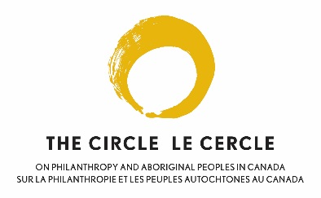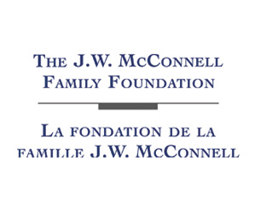

Collaborateurs :

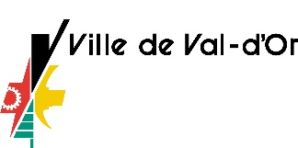 |  | 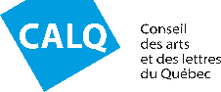
 |  | 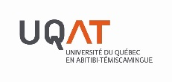
 | 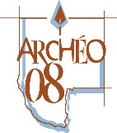 | 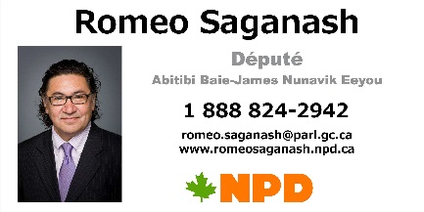

Heures d’ouverture: mardi de 13 h à 16 h, du mercredi au vendredi de 13 h à 19 h, samedi et dimanche de 13 h à 16 h. Pour information : (819) 825-0942 ou expovd@ville.valdor.qc.ca /Visitez notre site Internet : www.expovd.ca ou notre page facebook : https://www.facebook.com/centredexpositiondevaldor

-30-

Source : Sonia Robertson, commissaire, (418) 618-2212
Carmelle Adam, directrice du Centre d’exposition (819) 825-0942

